Téma: Základné práce pri brúsení

A. Popíšte spôsoby brúsenia rovinných plôch, uveďte základné spôsoby brúsenia
vonkajších valcových plôch
Rovinné plochy možno brúsiť:
a) obvodom brúsneho kotúča- obrobok s pracovným stolom vykonáva priamočiary vratný
pohyb a v krajnej polohe vykoná ešte priečny posuv, ktorého veľkosť závisí od šírky
použitého kotúča. Týmto spôsobom sa dosahuje väčšia presnosť a lepšia drsnosť povrchu,
ale menší výkon brúsenia z dôvodu menšej stykovej plochy kotúča s obrobkom a tým
menšieho počtu brúsiacich zŕn v zábere
b) čelom brúsneho kotúča - tento spôsob je výkonnejší, lebo sa brúsi väčšou plochou, ale
s menšou presnosťou a väčšou drsnosťou
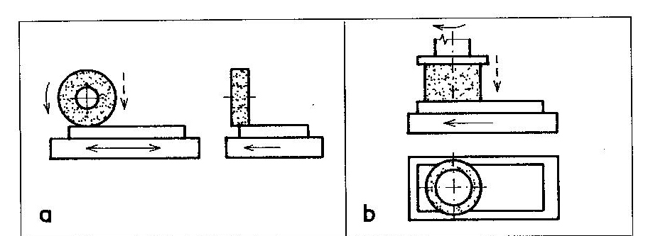

Brúsenie vonkajších valcových plôch rozdeľujeme:
a) hrotové brúsenie s pozdĺžnym posuvom - obrobok je upnutý medzi hrotmi, otáča sa
v opačnom zmysle ako brusný kotúč a jeho obvodová rýchlosť je až 100 krát menšia ako
rýchlosť kotúča , používa sa na dlhé obrobky
b) hrotové brúsenie zapichovacím spôsobom – brúsia sa krátke a tuhé súčiastky. Šírka
brúsneho kotúča je o niečo väčšia ako šírka brúsenej plochy a kotúč sa posúva kolmo na
os otáčania obrobku a tento posuv je v tisícinách mm.
c) bezhrotové brúsenie – obrobok nie je mechanicky upnutý, opornou lištou sa nastaví nad
os brúsneho a podávacieho kotúča. Rýchlosť brúsneho kotúča je väčšia ako podávacieho.
Posuv obrobku je zabezpečený naklonením podávacieho kotúča od zvislého smeru.

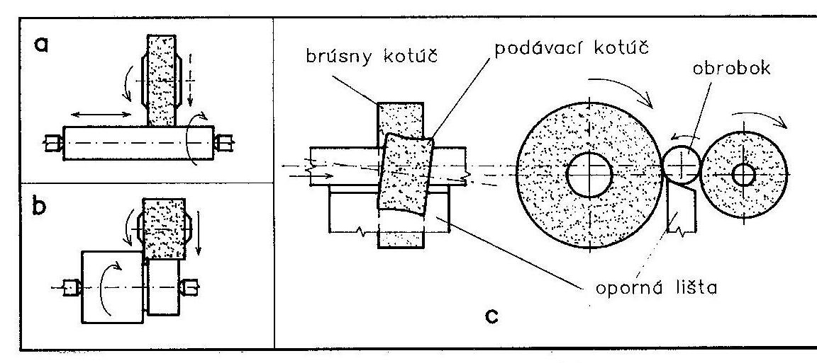
B. Vysvetlite spôsoby brúsenia vonkajších kužeľových plôch, popíšte spôsoby merania
a kontroly kužeľových plôch
Spôsoby brúsenia kuželových plôch
a) Dlhé kužele s malým vrcholovým uhlom sa brúsia po natočení stola brúsky o polovičný uhol nastavenia α/2, ktorý nastavíme pomocou uhlomera alebo číselníkového odchýlkomera.
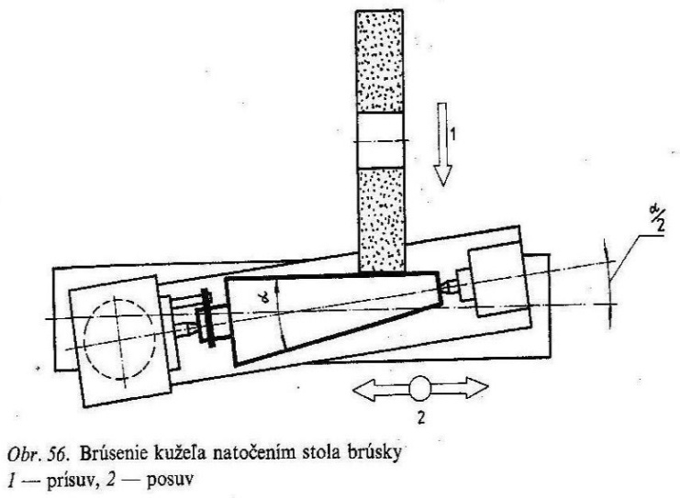
b) Krátke strmé kužele a kuželové hroty brúsime natočením pracovného vretenníka pri
upnutí v univerzálnom skľučovadle alebo kuželi vretena pozdĺžnym alebo zapichovacím
spôsobom
Spôsoby merania kuželových plôch
a)Kuželovými kalibrami
b)Meranie pomocou sínusového pravítka kde uhol α/2 vytvoríme podloženými koncovými
mierkami
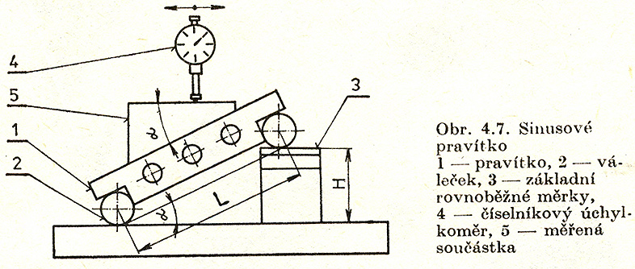
c)Výpočtom – pri normalizovaných kuželoch
C. Nakreslite nitový spoj
Nitový spoj je nerozoberateľný spoj

